Série 3 : Introduction aux Workflows
Séquence basée sur la saisie, la manipulation de données l'observation de l'évolution de celles-ci.

La séquence est peut-être un peu lourde et mériterai d'être simplifiée tout en demandant de rédiger des réponses étape par étape de validation afin de bien montrer le déroulement du workflow.
On pourrait ajouter, alors, quelques questions sur les privilèges (droits des utilisateurs), …

Scénario :
On effectue la saisie d'une note de frais et on la valide, étape par étape.
Pour cette validation, il faut se connecter avec différents profils afin d'avoir les autorisations de modification de la NDF.
A la fin de l'exercice, on demande de formaliser les rôles des étapes du workflow dans le schéma.

Pour aller plus loin :
Cet exercice peut être suivi avec celui sur la modification du workflow (Demande de congé).

Exercice tiré des séquences disponibles sur le réseau CERTA
(Voir le contexte ici : http://www.reseaucerta.org/cotecours/cotecours.php?num=596)

Propriétés | Description
Intitulé long | Gestion des notes de frais à travers l’analyse du workflow OpenERP
Formation concernée | Première STMG
Matière | Sciences de gestion
Présentation | L’objectif consiste à découvrir la notion de workflow et de la différencier du processus. Cette analyse s’effectuera grâce à l’analyse du processus de gestion des notes de frais des salariés de l’entreprise Spécibike
Notions du programme | Thème : Information et intelligence collective  Question de gestion : « En quoi les technologies transforment-elles l’information en ressource ? »  Notions :  - acteurs et rôles, SI des métiers (ressources humaines, comptabilité, marketing), applications et services  Capacités :  - situer le rôle des acteurs et des applications du SI dans un processus de gestion donné  Question de gestion : « Les systèmes d’information façonnent-ils l’organisation du travail au sein des organisations ou s'y adaptent-ils ? »  Notions :  - Processus : nature et représentation  - Progiciels de gestion dans les métiers de l’organisation : approche fonctionnelle, gestion de processus et flux de travail (workflow)  Capacités :  - identifier les différentes étapes d’un processus de gestion.
Pré-requis | La notion de processus
Outils | Le PGI OpenERP en version 6.0.3, la base de données Spécibike, le cas Spécibike
Mots-clés | PGI, processus, workflow
Auteur(es) | I. Pelletier
Version | v 1.0
Date de publication | 12 novembre 2012

Série 3 : Introduction aux Workflows

(OpenERP – Spécibike)

Énoncé
(Voir le contexte complet ici : http://www.reseaucerta.org/cotecours/cotecours.php?num=596)

Chez Spécibike, Mme METZ se charge de la gestion du personnel pour s’assurer de disposer de ressources humaines suffisantes dans les différents magasins. Il peut donc arriver qu'elle missionne des salariés pour en remplacer d'autres en congés maladie ou en congés payés.

A l'occasion de ces déplacements certains salariés engagent des frais qui sont remboursés par l'entreprise sur présentation des factures. La gestion du suivi de ces notes de frais se fait via le module « Note de frais » du PGI OpenERP, installé récemment dans l’entreprise. À chaque fin de mois, les salariés doivent saisir leurs notes de frais pour pouvoir être remboursés au début du mois suivant. Le paiement des notes de frais s’effectue la première semaine de chaque mois.

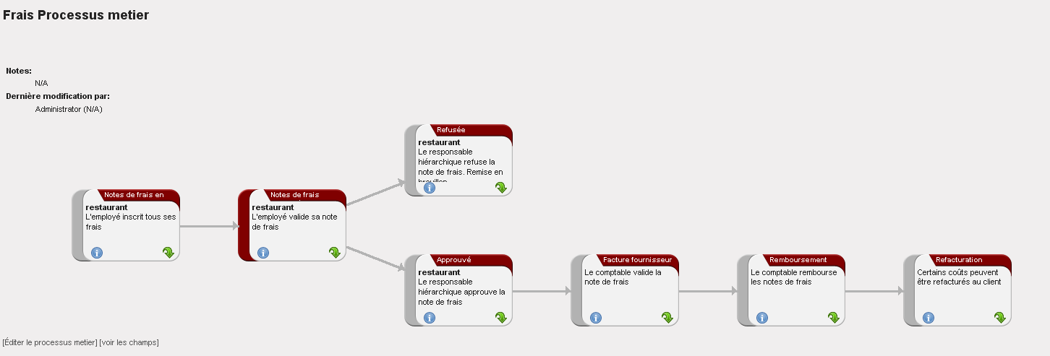
Le processus de suivi « des notes de frais » est représenté ainsi dans le PGI :
Légende :
- Les rectangles représentent les principales activités à réaliser
  - Chaque activité est décrite, l'activité actuelle est ombrée en sombre.
- Les flèches représentent l’enchaînement de ces activités

Note :
Pour voir le processus de Workflow, il faut se connecter avec admin/admin.

Progression :

Analyse du processus,

Suivi du workflow de deux notes de frais,

Conclusion.

Première partie : analyse du processus
Questionnement
- Quel est l’objectif de ce processus ?

- Quelle est la première activité de ce processus ?

- Combien d’activités comporte ce processus ?

- Quels sont les acteurs du processus ?

- Toutes les activités du processus seront-elles effectuées lors du processus ?

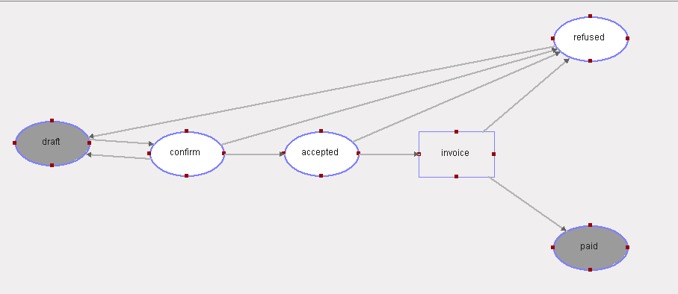On peut aussi représenter la prise en charge de ce processus à l’aide de la fonction Workflow. En effet, ce processus est basé sur le document électronique "Note de frais" qui selon l'avancement du processus peut prendre plusieurs états (brouillon, en attente d'approbation, approuvé, payé ou refusé). Le schéma du workflow du suivi des notes de frais permet de gérer l'état de la "Note de frais" et se présente ainsi :

Nous allons découvrir ce workflow en traitant quelques notes de frais des salariés de Spécibike

Deuxième partie : suivi d’une note de frais à l’aide du PGI
Saisie de la note de frais
Mme Billon, responsable des équipes de ventes est amenée à se déplacer régulièrement dans les magasins. Elle va donc saisir les différentes notes de frais liées à ses déplacements.
Ce mois-ci les dépenses sont les suivantes :
- Visite le 5 novembre 2012 au magasin situé à Marseille : 2 Repas à 15€ et une nuit d’hôtel à 50€
- Visite le 12 novembre 2012 au magasin situé à Rouen : transport pour 115€, une nuit d’hôtel à 45€ et 3 repas à 15 €.

Connectez-vous en tant que madame Billon : identifiant = Billon, mot de passe = billon
- Visionnez l’onglet Ressources Humaines :
- Mme Billon a-t-elle des notes de frais en cours de traitement ?

- Cliquez sur le menu « notes de frais » puis sur le bouton « créer » afin de saisir un nouveau bordereau de notes de frais.
- Saisir les informations suivantes :
Employé : Billon ; Description : Déplacement Marseille ; Référence (libre) : NDF11/12_001 ; Date 14/11/2012 ; Devise : EUR ; Département : Management/Direction commerciale.

- Cliquez sur le bouton « Créer » pour saisir les différentes dépenses.
- Cliquez sur « Sauvegarder et créer » pour enregistrer la ligne et saisir une nouvelle dépense
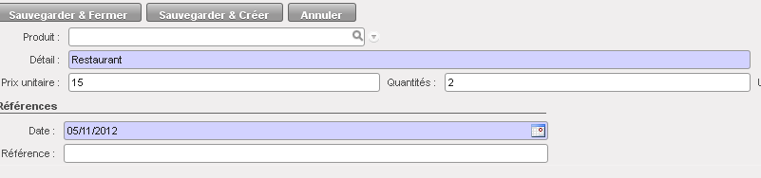
- Cliquez sur « Sauvegarder et fermer » lorsque toutes les dépenses ont été saisies.

- Saisir les dépenses liées au déplacement sur Marseille puis cliquer sur « Sauvegarder » pour enregistrer la note de frais
- Quel est le montant total de la note de frais

- Quel est l’état de la note de frais

- Où se situe-t-on dans le workflow (citez-le, entourez-le dans le dessin) ?

- Mme Billon vérifie sa saisie puis valide sa note de frais en cliquant sur le bouton « confirmer ».
- Quel est l’état de la note de frais ?

- Où se situe-t-on dans le workflow ?

Mme Billon peut revenir en arrière en cliquant sur le bouton "Mettre en brouillon"

Validation de la note de frais par le responsable hiérarchique.
Connectez-vous en tant que M. Burgond : identifiant = Burgond , mot de passe = burgond

M. Burgond doit vérifier les différentes notes de frais en attente de validation pour paiement.
- Visionnez l’onglet Ressources Humaines :
- Cliquez sur le menu « notes de frais » puis sur le bouton « effacer » afin de visualiser toutes les notes de frais
- Quelles sont les notes de frais à valider ?

- Quelles sont les notes de frais encore à l'état de brouillon ?

- Ouvrir la note de frais de Mme Billon puis l'approuver.
- Quel est l’état de la note de frais

- Où se situe-t-on dans le workflow ?

- Cliquer sur le bouton « facturer » pour pouvoir débuter le processus de paiement de la note de frais
- Quel est l’état de la note de frais

- Où se situe-t-on dans le workflow ?

- M. Burgond peut il revenir en arrière, modifier l’état de la note de frais ?

Paiement de la note de frais
Connectez-vous en tant que Mme Khatib, responsable financière : login = Khatib, mdp = khatib

Mme Khatib doit vérifier les différentes notes de frais en attente de validation pour paiement. On se situe maintenant dans un autre processus : Gestion des factures fournisseurs.

- Cliquez sur le menu « fournisseurs » puis sur « factures fournisseurs ».
- Cliquez sur le bouton « approuver »
- Cliquer sur le bouton « payer la facture » pour lancer le paiement de la note de frais. Une nouvelle page affiche le paiement de cette facture. Cliquer sur « valider » pour lancer le paiement.

Connectez-vous en tant que madame Billon : identifiant = Billon, mot de passe = billon.
- Quel est l’état de la note de frais ?

- Où se situe-t-on dans le workflow ?

Troisième partie : Suivi de la note de frais pour le déplacement de Mme Billon à Rouen
- Saisir les dépenses liées au déplacement sur Rouen (Cf. page 2)
- Quel est le montant total de la note de frais ?

- Quel est l’état de la note de frais ?

- Où se situe-t-on dans le workflow ?

- Mme Billon vérifie sa saisie puis valide sa note de frais.
- Quel est l’état de la note de frais ?

- Où se situe-t-on dans le workflow ?

Validation de la note de frais par le responsable hiérarchique.
- Ouvrir la note de frais de Mme Billon. M. Burgond trouve le montant des frais de transport excessif. Il n’approuve pas la note de frais et la refuse donc.
- Quel est l’état de la note de frais ?

- Où se situe-t-on dans le workflow ?

- Mme Billon contrôle l’état de ses notes de frais et s’aperçoit que la deuxième est refusée.
- Que doit-elle faire pour modifier la saisie et corriger les erreurs ? Effectuer la manipulation.
- Quel est alors l’état de la note de frais ?

- Où se situe-t-on dans le workflow ?

Conclusion
Donnez une définition du Workflow

Quelle est la différence entre un processus et un workflow

Que représentent les différents éléments d’un Workflow d’OpenERP ?

Pour aller plus loin
Présentez le processus de gestion des notes de frais via le MER. Celui-ci montrera une différence avec ce que propose le PGI : Toutes les notes de frais supérieures à 200€ doivent être confirmées directement par le supérieur hiérarchique.
Proposition d’adapter alors le workflow. Voir d'abord l'exercice sur la demande de congé.

